


MON PARCOURS

DE PETIT CITOYEN OU PETITE CITOYENNE

PENDANT LE CONFINEMENT

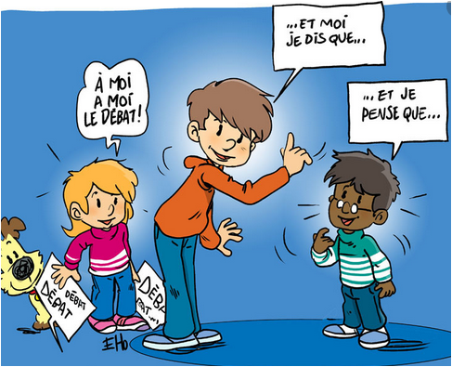




Ce carnet de bord appartient au citoyen ou à la citoyenne :
- Nom et prénom :
- Date et lieu de naissance :
- Adresse pendant le confinement :

- Autres citoyens et citoyennes avec lesquels je suis en confinement :

- Ma définition du confinement (en mots ou en dessin) :

- Ma définition du Covid 19 ou coronavirus (en mots ou en dessin) :

MES EXPERIENCES CITOYENNES
La sensibilité : mieux connaître et identifier ses sentiments et ses émotions, à les mettre en mots et à les discuter, et à mieux comprendre ceux d’autrui.
Ce que je fais, ce que je vois, ce que j’apprends … Avec mes mots ou un dessin ou un collage ou une photo

- Depuis le début du confinement, ce que j’aime faire, écouter, voir :

- Depuis le début du confinement, ce que je n’aime pas faire, entendre, voir :

- Ce qui m’attriste :

- Ce qui me fait peur :

- Ce qui me fait plaisir :

Le droit et la règle : comprendre comment, au sein d’une société démocratique, des valeurs communes s’intègrent dans des règles communes.
Ce que je fais, ce que je vois, ce que j’apprends …
- Depuis plusieurs semaines tous les français sont confinés et ils ne peuvent plus faire ce qu’ils faisaient avant. Peux-tu donner quelques exemples de ce qu’ils ne peuvent plus faire ?

- Sais-tu si tu peux encore sortir de chez toi ? et tes parents ? explique :

- Il faut respecter les gestes « barrière », pour lutter contre le COVID 19. Les connais-tu ? est-ce difficile de les respecter ?

- Pourquoi selon toi est-ce important de respecter ce confinement ?

Le jugement : comprendre et discuter les choix moraux que chacun rencontre dans sa vie.

Ce que je fais, ce que je vois, ce que j’apprends …
- Nous devons rester confinés, mais à la télé je vois que des personnes sortent en petits groupes ou vont faire leurs courses en famille.
Ce que je pense de ces personnes et de leur comportement (colère, c’est injuste, ils ont de la chance, ils devraient être punis, ils ont raison, …). Et justifie ta réponse.

- Certains enfants vont à l’école parce que leurs parents sont soignants et moi je suis obligé(e) de rester chez moi.
Ce que je ressens. Justifie ta réponse.

L’engagement : permettre aux élèves de devenir acteurs de leurs choix et de participer à la vie sociale de la classe et de l’école dont ils sont membres et plus largement de la société dans laquelle ils vivent.

Ce que je fais, ce que je vois, ce que j’apprends …
- Avec les copains de ta classe, êtes-vous engagés dans une action de soutien pour les soignants, les personnes âgées, les commerçants, les caissières, les éboueurs, ….
Si oui, raconte :

- Et dans ta famille ?
Si oui, raconte :

- Si non quelle idée aurais-tu ? qu’aurais-tu envie de faire ?

Le PARCOURS CITOYEN expliqué à mes parents
Pour devenir un citoyen libre, éclairé et responsable
A l’école …

 | Votre enfant  APPREND |  | Votre enfant  PRATIQUE |  | Votre enfant RENCONTRE
 | À exposer son opinion dans un débat et à respecter celle des autres. |  | La recherche d’informations pour construire sa propre opinion. | D’autres personnes pour recevoir et échanger des informations, par exemple :
 | À respecter la loi dans une démocratie et les règles de vie en société |  | L’engagement à l’école comme délégué, il se propose comme tuteur. |  | Un juge de tribunal…
 | À agir pour aider les autres. |  | L’engagement dans une association sportive ou culturelle à l’extérieur. |  | Une élue locale…
 |  |  | Une action solidaire ou environnementale et incite ses camarades à participer. |  | Un bénévole dans une association…

Et à la maison ?

